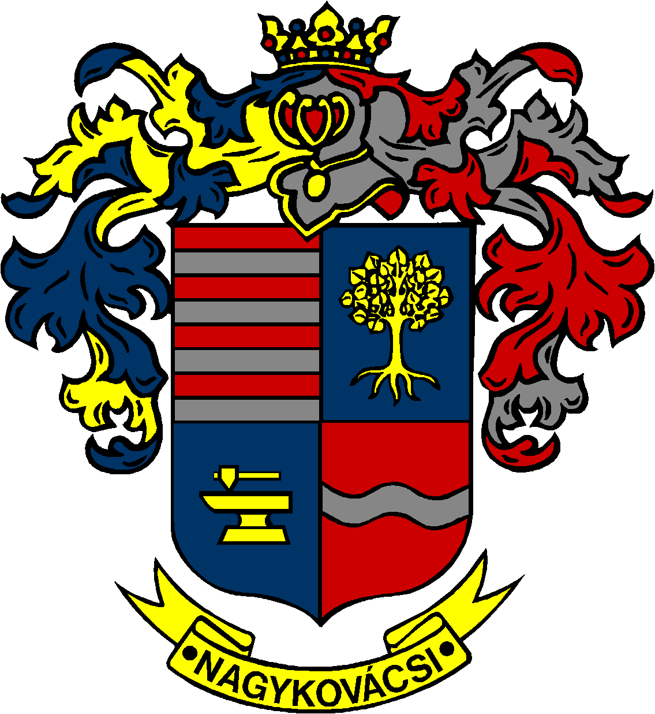

NAGYKOVÁCSI NAGYKÖZSÉG ÖNKORMÁNYZATA

**PÉNZÜGYI BIZOTTSÁG**

ELNÖKE

MEGHÍVÓ

**Nagykovácsi Nagyközség Önkormányzatának**

**Pénzügyi bizottsága ülésére**

**Az ülés helye: Öregiskola Közösségi Ház és Könyvtár**

(2094 Nagykovácsi, Kossuth Lajos utca 78.)

**Időpontja: 2025. május 19. (hétfő) 17 óra 30 perc**

**Napirend**

***Nyílt ülés:***

1. **Nagykovácsi Nagyközség Önkormányzatának 2025. évi költségvetéséről szóló 5/2025. (II. 24.) önkormányzati rendeletének 1. sz. módosítása E – 61**

Előterjesztő: Kiszelné Mohos Katalin polgármester

Előadó: Perlaki Zoltán osztályvezető

Tárgyalja: PB, ÜB

1. **Döntés az önkormányzati tulajdonú Remeteszőlős 47/2 helyrajzi számú ingatlan további értékesítéséről E – 59**

Előterjesztő: Kiszelné Mohos Katalin polgármester

Előadó: dr. Halmosi-Rokaj Odett aljegyző

Tárgyalja: PB

1. **Döntés a közösségi költségvetési programra érkezett javaslatok megvalósításáról E – 56**

Előterjesztő: Kiszelné Mohos Katalin polgármester

Előadó: Grégerné Papp Ildikó jegyző

Tárgyalja: PB

1. **Döntés a „Nagykovácsi belterületi gyűjtőút fejlesztése Zsíroshegyalja településrész feltárása céljából – Vértes utca” tárgyban kötött vállalkozási szerződés módosításáról E – 58**

Előterjesztő: Kiszelné Mohos Katalin polgármester

Előadó: dr. Halmosi-Rokaj Odett aljegyző

Tárgyalja: PB

Nagykovácsi, 2025. május 15.

Honti Zoltán sk.

elnök